Федеральное агентство по образованию.

Владимирский строительный колледж.

Специальность 270103 (СЭЗС)

**Курсовой проект**

**по дисциплине: «Архитектура зданий»**

**на тему: «Пятиэтажный односекционный 15-квартирный жилой дом»**

Владимир – 2010 г.

**Задание**

На курсовой проект по архитектуре зданий

**Тема проекта: «Пятиэтажный односекционный 15-квартирный жилой дом»**

**Исходные данные**

1. Место строительства: г. Владимир.

2. Отметки горизонтали:



3. Грунты основания: суглинок.

4. Краткую конструктивную характеристику принять по паспорту типового проекта №87-0110.2.

5. План, разрез и фасад здания прилагаются.

**Содержание**

Введение

1. Архитектурная часть

1.1 Общая часть

1.1.1 Исходные данные

1.1.2 Объемно-планировочное решение

1.1.3 Генеральный план участка строительства

1.1.4 Расчет глубины заложения фундамента

1.1.5 Теплотехнический расчет наружной стены ограждения

1.2 Конструктивная часть

1.2.1 Фундаменты

1.2.2 Перекрытия

1.2.3 Покрытия

1.2.4 Стены и перегородки

1.2.5 Лестницы

1.2.6 Окна

1.2.7 Двери

1.2.8 Полы

1.2.9. Кровля

1.3 Наружная и внутренняя отделка

1.4 Инженерное оборудование

1.5 Технико-экономические показатели по проекту

Список использованной литературы. 23

**Введение**

Целью данного курсового проекта является архитектурно-строительное проектирование пятиэтажного жилого здания. Проектирование зданий и сооружений – это создание проектно-технической документации для строительства. Документация должна состоять из комплекта чертежей, пояснительной записки и сметы. Проектирование зданий и сооружений ведется на основе единой системы модульной координации размеров (ЕСМКР), которая является базой унификации объемно-планировочных и конструктивных решений. ЕСМКР представляет совокупность сочетания размеров здания, его элементов и строительных конструкций благодаря кратности этих размеров основному модулю М=100 мм. Цель применения ЕСМКР в проектировании – это не только обеспечение кратности размеров деталей основному модулю, но и строгое ограничение числа типоразмеров индустриальных конструкций и деталей. При проектировании используют укрупненные модули, кратные основному (3М, 6М …60М) и дробные (1/2М, 1/5М …1/100М). В процессе работы рассмотрен генеральный план участка местности, на котором расположено данное здание. Рассмотрена объемно-планировочная структура и конструктивное решение этого дома. Выполнены чертежи: фасада, типового этажа, генеральный план, разрез, план фундамента, план перекрытий, план кровли, план покрытий и архитектурные узлы. Также в данной работе решены вопросы отделки здания и инженерного оборудования. При выполнении работы применялись такие архитектурные, планировочные и конструктивные решения, которые наиболее полно удовлетворяют назначению здания, всем проектным нормам, требованиям индустриальности, прочности, долговечности, архитектурной выразительности.

**1. Архитектурная часть**

**1.1 Общая часть**

**1.1.1 Исходные данные**

Природно-климатические условия.

Жилой дом, 5-этажный, 15-квартирный.

Районом строительства является город Владимир, который относится к IIB климатической зоне строительства

с расчетной зимней температурой наружного воздуха: tн = -28ºС;

с нормативной снеговой нагрузкой: 130 кгс/м2;

с нормативной глубиной промерзания грунта: 1,5 м;

со скоростным напором ветра: 35 кг/м2.

На строительной площадке согласно инженерно-геологическим изысканиям залегают следующие грунты:

- почвенно-растительный слой;

- суглинок R = 2,9 кгс/см2;

грунтовые воды отсутствуют.

Степень долговечности здания – II, степень огнестойкости здания – II, класс здания – II.

Для строительства здания при его проектировании и конструкции: фундаменты, ж/б и бетонные блоки по ГОСТ, стены кирпичные толщиной 640 мм. Перекрытия и покрытия предварительно напряженные, панели с круглыми пустотами толщиной 220 мм, внутренние несущие стены толщиной 380 мм, перегородки кирпичные толщиной 120 мм, полы – линолеум, керамическая плитка.

Окна по ГОСТ 1274-78. Инженерное оборудование: водопровод, отопление, горячее водоснабжение, вентиляция, газоснабжение, электроснабжение, устройтва связи, освещение, мусоропровод.

**1.1.2 Объемно-планировочное решение**

Здание жилого дома имеет блок-секционную систему планировки помещений с повторяющимися поэтажными планами. Помещения всех этажей секции связаны между собой вертикальными коммуникациями – лестницей.

Здание имеет в плане прямоугольную форму: длина 19800 мм, ширина 13980 мм. Пятиэтажное здание, высотой 16700 мм, высота этажа 2800 мм, высота подвала 2100 мм. В здании есть 1, 2-х и 3-х комнатные квартиры.

Лестничная клетка имеет искусственное и естественное освещение через оконные проемы. Все двери по лестничной клетке и в тамбуре открываются в сторону выхода из здания. Ограждения лестниц выполняется из металлических звеньев, а поручень облицован пластмассой.

Экспликация квартир.

1-комнатные

19,94м2/36,31м2

2-х-комнатные

28,46м2/48,25м2

3-х-комнатные

38,18м2/59,16м2

**1.1.3 Генеральный план участка строительства**

Генеральный план разработан по СНиП – 69.90. Рельеф местности – спокойный. К зданию подведены коммуникации.

За абсолютную отметку 0.000 принимают уровень чистого пола. На генплане выполнено благоустройство в виде пешеходных дорожек, деревьев, кустарников, газонов, детских площадок, мусорных контейнеров, парков, автостоянок, также нанесены уже существующие здания: магазин, жилой дом.

На генплане показан ввод инженерных сетей: водопровода, канализации, сети теплоснабжения, электросети слаботочные, газопровод.

Горизонтальная привязка выполнена к существующим зданиям. Вертикальная привязка выполнена постановкой красных и черных отметок по участкам здания.

Отметка горизонтали по генплану: 150.50.

Подсчет черных отметок углов здания:

Н = Нмг + Х, где Х = (m/d)h, где h = 0,5 м – шаг горизонтали.

НА = 150,0 + (32,3/49) · 0,5 = 150,33

НВ = 150,0 + (13,7/54) · 0,5 = 150,13

НС = 150,0 + (32,5/56,9) · 0,5 = 150,29

НD = 150,50

Подсчет красных отметок углов здания:

Н0 = (150,33 + 150,13 + 150,29 + 150,5) / 4 = 150,31

h1 = (P/4) · i; где Р – периметр, i = 0,01 – строительный уклон.

h1 = (((13,98 + 19,8) ·2) / 4) · 0,01 = 0,17

НD = Н0 + (h1 / 2) = 150,31 + 0,17 / 2 = 150,4

НА = 150,4; НВ = 150,4; НС = 150,4.

Уровень чистого пола:

УЧП = НКР + |Hземли| = 150,4 + |-1| = 151,4

**1.1.4 Расчет глубины заложения фундамента**

Расчет производится по СНиП 2.02.01-83* «Основания зданий и сооружений».

Нормативная глубина сезонного промерзания грунта для районов, где глубина промерзания не превышает 2,5 метра определяется по формуле:

dfn = d0 · ,



где Мt – безразмерный коэффициент – численно равен сумме абсолютных значений среднемесячных отрицательных температур за зиму в данном районе, принимается по таблице 3 СНиП 2301-99 «Строительная климатология».

Мt = 35,6 – для Владимира.

d0 = 0,23 м – для суглинков и глин.

dfn = 0,23 · = 1,37 м.



Расчетная глубина промерзания грунта по формуле:

df = kn · dfn ,

где kn – коэффициент, учитывающий влияние теплового режима сооружения, для наружных фундаментов отапливаемых сооружений по табл. 1 СНиП 2.02.01-83*.

kn = 0,6 – для зданий с подвалом с температурой около наружных стен подвала 10°С.

df = 0,6 · 1,37 = 0,823 м.

Принимаем глубину заложения фундамента из условий недопущения морозного пучения грунтов, ниже расчетной глубины промерзания на 100 мм.

df = 0,823 + 0,1 = 0,923 м.

Так как в здании имеется подвал высотой 2 метра принимаем глубину заложения фундамента равной 2,9 метра.

**1.1.5 Теплотехнический расчет наружной стены ограждения**

Строительство зданий должно осуществляться в соответствии с требованиями к тепловой защите зданий для обеспечения установленного для проживания и деятельности людей микроклимата в здании, необходимой надежности и долговечности конструкций, климатических условий работы технического оборудования при минимальном расходе тепловой энергии на отопление и вентиляцию зданий за отопительный период.

Долговечность ограждающих конструкций следует обеспечивать применением материалов, имеющих надлежащую стойкость (морозостойкость, влагостойкость, биостойкость, стойкость против коррозии, высокой температуры, цикличности температурных колебаний и других разрушающих воздействий окружающей среды), предусматривая в случае необходимости специальную защиту элементов конструкций, выполненных из недостаточно стойких материалов.

В нормах устанавливаются требования к:

- приведенному сопротивлению теплопередаче ограждающих конструкций здания;

- ограничению температуры и недопущению конденсации влаги на внутренней поверхности ограждающих конструкций, за исключением окон с вертикальным остеклением;

- удельному показателю расхода тепловой энергии на отопление здания;

- теплоустойчивости ограждающих конструкций в теплый период года и помещений зданий в холодный период года;

- воздухопроницаемости ограждающих конструкций и помещений зданий;

- защите от переувлажнения ограждающих конструкций;

- теплоусвоению поверхности полов;

- классификации, определению и повышенной энергетической эффективности проектируемых и существующих зданий;

- контролю нормируемых показателей, включая энергетический паспорт здания.

Нормами установлены три показателя тепловой защиты здания:

а) приведенное сопротивление теплопередаче отдельных элементов ограждающих конструкций здания;

б) санитарно-гигиенический, включающий температурный перепад между температурой внутреннего воздуха и на поверхности ограждающих конструкций, и температурой на внутренней поверхности выше температуры точки росы;

в) удельный расход тепловой энергии на отопление здания, позволяющий варьировать величинами теплозащитных свойств различных видов ограждающих конструкций здания с учетом объемно-планировочных решений здания и выбора систем поддержания микроклимата для достижения нормируемого значения этого показателя.

Требования тепловой защиты будут выполняться, если в жилых и общественных зданиях будут соблюдены требования показателей «а» и «б», либо «б» и «в».

Приведенное сопротивление теплопередаче Ro, м²·ºС/Вт, ограждающих конструкций следует принимать не менее нормируемых значений Rreq, м²·ºС/Вт, определяемых по таблице 4 [2], в зависимости от градусо-суток района строительства Dd, ºС·сут.

Градусо-сутки отопительного периода Dd, ºС·сут, определяются по формуле:

Dd = ( tint – tht ) · Zht,

где tint – расчетная средняя температура внутреннего воздуха здания, ºС. Для жилых зданий по ГОСТ 30494 tint = 20-22 ºC. Берем 22 ºС;

tht – средняя температура наружного воздуха, ºС. По заданию tht = -10 ºC.

Zht – продолжительность суток отопительного периода принимаемая по СНиП 23-01, Zht = 240 суток.

Dd = (22 – (-10)) · 240 = 7680 ºC / сут.

Rreq = а · Dd + b = 0,00035 · 7680 + 1,4 = 4 м² · ºС / Вт

Для стен: а = 0,00035; b = 1,4

Ro = Rreq = 4 м² · ºС / Вт

Расчетный температурный перепад Δto, ºС, между температурой внутреннего воздуха и температурой внутренней поверхности ограждающих конструкций не должен превышать нормируемых величин Δtn, ºС, устанавливаемых в таблице 5 и определяется по формуле:

Δto = n (tint – text) / Ro · αint;

где n – коэффициент, учитывающий зависимость положения наружных поверхностей ограждающих конструкций по отношению к наружному воздуху;

text – расчетная температура наружного воздуха в холодный период года, ºС;

αint – коэффициент теплоотдачи внутренних поверхностей ограждающих конструкций, Вт / (м² · ºС).

В нашем случае: n=1; text = -28 ºC; αint = 8,7 Вт / (м² · ºС).

Δto = 1 · (22-(-28)) / 4 · 8,7 = 1,44 ºС;

Δtn = 4,0 ºС – для стен;

4 > 1,44 – условие выполняется.

Определим точку росы. Точкой росы называется температура, при которой водяные пары, не насыщавшие ранее воздух, становятся насыщающими. При определении точки росы используется таблица давления насыщенного водяного пара при различных температурах, приведенная в справочнике по физике. [11]

Для жилых зданий по [2], относительная влажность принимается 55%. Температура внутри помещения у нас 22 ºС.

Относительная влажность определяется по формуле:

r = p / pн,

где p – давление водяных паров, находящихся в воздухе;

pн – давление водяных паров, насыщающих пространство при данной температуре.

При 22 ºС давление насыщающего пара: 19 мм.рт.ст. (по табл.). Давление p = pн · r или

P = 19 · 0,55 = 10,5 мм.рт.ст.

Конденсация паров начнется при той температуре воздуха, для которой давление р будет соответствовать давлению пара, насыщающего пространство. Из таблицы [11] находим, что давление 10,5 мм.рт.ст. соответствует температуре 12 ºС.

Температура внутренних поверхностей ограждающих конструкций должна быть не ниже температуры точки росы внутреннего воздуха при расчетной температуре наружного воздуха в холодный период года.

Температуру внутренних поверхностей ограждающих конструкций определим как:

22 ºС – Δto = 22 – 1,44 = 20,56 ºС

20,56 ºС > 12 ºC – условие выполняется.

des

Расчетный показатель компактности здания Ке определяется по формуле:

des sum

Ке = Ае / Vh,

sum

где Ае - общая площадь внутренней поверхности наружных ограждающих конструкций, включая покрытие (перекрытие) верхнего этажа и перекрытие пола нижнего отапливаемого помещения, м²;

Vh – отапливаемый объем здания, равный объему, ограниченному внутренними поверхностями наружных ограждающих конструкций здания, м³.

В нашем случае по плану и разрезу:

sum

Ае = 1197 м²;

Vh = 2760 м³;

des

Ке = 1197 / 2760 = 0,43.

По [2], должно выполняться условие:

des

Ке < 0,61;

0,43 < 0,61.

**1.2 Конструктивная часть**

**1.2.1 Фундаменты**

Фундаментные плиты.

Ленточные, железобетонные по ГОСТ 13580-85. Технические характеристики фундаментов.

Плиты ж/б для ленточных фундаментов группы 2 разработаны для применения их при расчетном давлении на основание 2,5 кг/см3 (при расчетном давлении на основание) при минимальной толщине наружной стены 160 мм.

Армирование плит производится сварными сетками с обрывом арматуры в соответствии с эпюрой моментов. Для плит больших ширин сетки собираются в плоские арматурные блоки. Для рабочей арматуры применяется сталь класса А по ГОСТ 5781-75, dстер = 12 мм и d = 6-9 мм класса А – по ГОСТ 5781-75 и арматурная проволока d = 5 мм, класса В – по ТУ14-4-659-75.

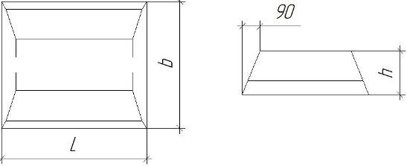

Фундаментные блоки.

Фундаментные блоки – применяются в качестве блоков стен подвалов. Изготовляются в соответствии с ГОСТ 13573-87.

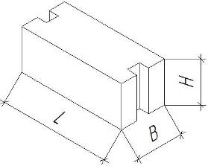

ФБС 24.6.6-Т; ФБС 12.6.6-Т; ФБС 9.6.6-Т; ФБС 24.4.6-Т; ФБС 9.4.6-Т.

**1.2.2 Перекрытия**

Перекрытия – предварительно напряженные панели с круглыми пустотами, толщиной 220 мм, опирание не менее 100 мм. Швы между длинными сторонами панелей заделываются цементно-песочным раствором М25 для придания свойства жесткой диафрагмы.

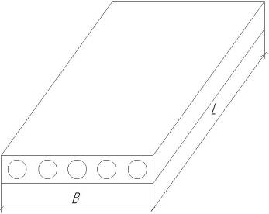

Серия 1.141 выпуск 58: ПК 54.12 – 8 тонн; ПК 54.15 – 8 тонн; ПК 54.18 – 8 тонн; ПК 65.12 – 8 тонн.

Козырьки

Козырьки выполнены по серии 1.238-1 вып. 1. Козырьки предназначены для установки над служебными входами. Козырьки входов рассчитаны на действие снегового покрова в 200 кгс/м2 и проверены на сосредоточенную нагрузку 100 кгс, приложенную на конце вылета консоли. Козырьки входов изготовляются из тяжелого бетона с проектной маркой по прочности 200.

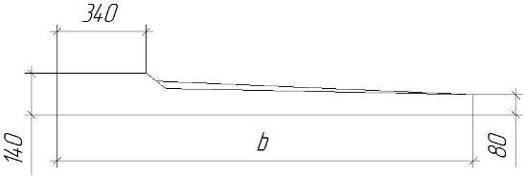

КВ 22.

**1.2.3 Покрытия**

Покрытия – предварительно напряженные ж/б ребристые плиты, толщиной 300 мм, применяемые для строительства жилых и промышленных зданий. Швы между длинными сторонами плит заделываются цементно-песочным раствором М25 для придания свойства жесткой диафрагмы

Серия 1.165-6 выпуск 1: ПР3-54.12.3; ПР3-54.15.3; ПР3-54.18.3; ПР3- 65.12.3.

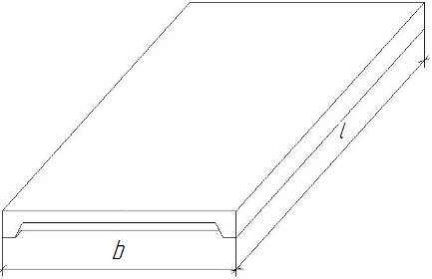

**1.2.4 Стены и перегородки**

Стены наружные из керамического кирпича М 100 и утеплителя пенополистирола, внутренние также только без утеплителя. Толщина наружной стены 640 мм. Все внутренние стены приняты толщиной 380 мм. Перегородки кирпичные толщиной 120 мм.

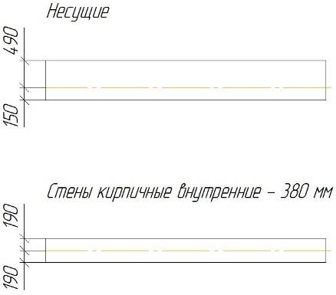

**1.2.5 Лестницы**

Лестничные марши.

Лестничные марши предназначены для устройства сборных двухмаршевых лестниц в жилых домах до 9 этажей и для массового производства этих изделий предприятиями строительной промышленности при устройстве в зданиях с высотой этажа 3,0 м.

Лестничные марши выполняют из тяжелого бетона марки 300.

Армирование маршей выполняется сварными сетками и каркасами. Рабочая арматура нижних сеток принята по ГОСТ 5781-61 из стали класса А-III.

ЛМ 28.12 п

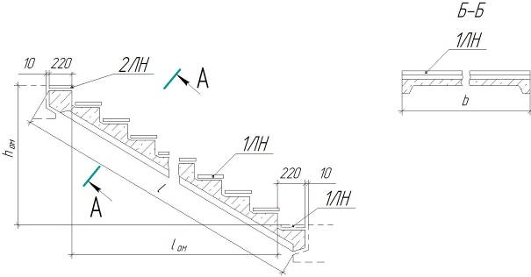

Лестничное ограждение.

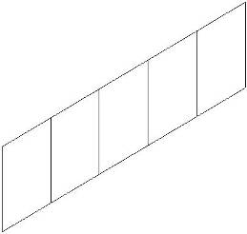

Лестничные площадки.

Лестничные площадки предназначены для применения в сочетании с маршами ребристой конструкции с фризовыми ступенями, с чистой бетонной поверхностью и с накладными проступями в жилых зданиях с высотой этажа 3,0 м.

Лестничные площадки запроектированы ребристой конструкции с мозаичным отделочным слоем толщиной 20 мм и рассчитаны на приложенную к изделию расчетную полезную нагрузку 520 кг/м2.

Лестничные площадки, включая мозаичный слой, изготавливают из тяжелого бетона проектной марки по прочности на сжатие 200.

ЛП 28.12 - 4

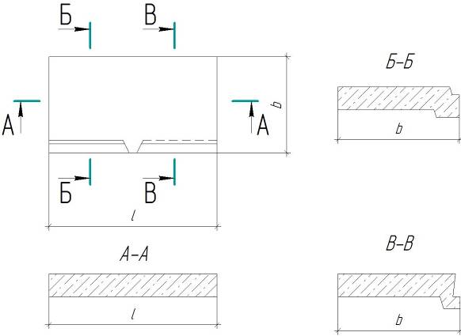

**1.2.6 Окна**

Окна должны изготавливаться в соответствии с ГОСТ 16289-86 «Окна и балконные двери деревянные с тройным остеклением для жилых и общественных зданий». Внутренняя створка – двойная, а внешняя одинарная.

Окна и балконные двери должны применяться согласно СНиП 11-3-79.

ОРС 15-13,5; ОРС 15-9; ОРС 9-12.

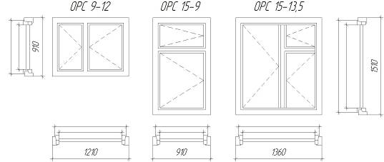

**1.2.7 Двери**

Двери внутренние изготавливаются в соответствии с ГОСТ 6629-88 «Двери деревянные внутренние для жилых и общественных зданий».

Двери наружные и тамбурные изготавливаются в соответствии с отраслевым стандартом ОСТ 20-3-78 «Двери деревянные входные наружные, тамбурные и служебные для жилых и общественных зданий».

Ведомость проемов.

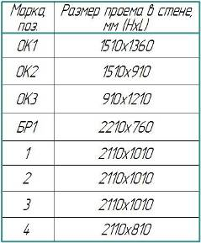

БРС 22-7,5; ДН 21-10; ДГ 21-10; ДГ 21-10 ЛП; ДГ 21-8.

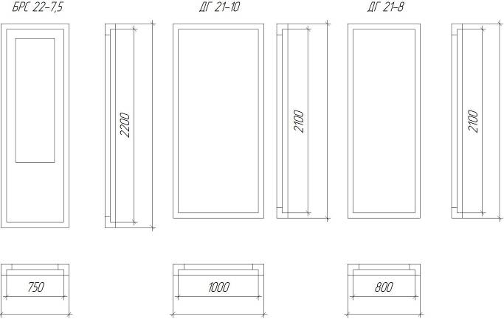

**1.2.8 Полы**

Полы – это конструкции, постоянно подвергающиеся механическим воздействиям. Полы по междуэтажным перекрытиям должны обладать звукоизоляционными свойствами. В санитарном узле покрытие пола выполняется керамической плиткой.

В помещениях полы примыкают к стенам. Для того, чтобы не было зазоров между полом и стенами, по всему периметру помещения прибиваются деревянные плинтусы. В помещениях, где поверхностью пола служит керамическая плитка, используется плинтус из фасонной керамической плитки.

В зависимости от назначения помещений и расположения их по этажам, используются следующие конструкции полов:

Экспликация полов.

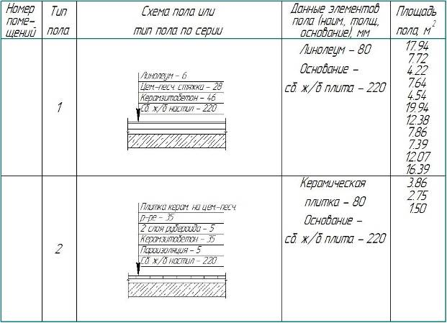

**1.2.9 Кровля**

Выбор кровли для здания основывался на простоте устройства и эксплуатации. Покрытие кровли – железобетонные ребристые плиты, уклон создается легким бетоном. Имеется две водоприемные воронки. Уклон крыши: 2%, 3% и 3,5%. Доступ на крышу осуществляется через чердачное помещение. На крыше расположены три вентиляционные трубы.

**1.3 Наружная и внутренняя отделка**

Наружная отделка здания – улучшенная штукатурка с последующей окраской.

Внутренняя отделка: штукатурка потолков, оклейка стен обоями, в санузлах и на кухне – глазурованные плитки.

Ведомость отделки помещений.

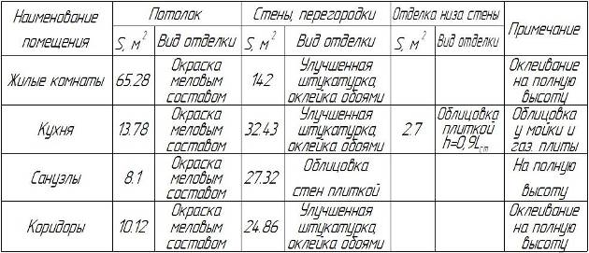

**1.4 Инженерное оборудование**

Рассмотрим инженерное оборудование, применяемое в этом здании.

Водопровод - хозяйственно-питьевой. Сеть водопровода состоит из магистральной линии, хозяйственных стояков, разводящей и запорной арматуры (краны, бачки, вентили). Эта сеть имеет нижнюю разводку. Магистральный трубопровод с вентилями расположен в техническом подполье. Стояки, краны, разводящая арматура размещены в подполье и квартирах. Внутренняя сеть соединена с уличной магистралью. В сети поддерживается определенное давление.

Горячее водоснабжение к мойкам и санузлам – централизованное. Оно подводится из теплоцентралей. Температура горячей воды поддерживается в пределах 65–70ºС.

Канализация – хозяйственно-бытовая в городскую сеть. Она состоит из отстойников, подводных труб, трубопроводов (канализационных стояков). Вентиляция канализационных стояков – верхние выводы выше уровня кровли или в вентканалы. Внутренние системы канализации выводят в колодцы городской сети.

Санузлы состоят из соответствующих помещений и оборудования – трубопроводов водоснабжения, канализации, сантехнических приборов, туалетного гарнитура, вентиляционных устройств, электропроводки.

Отопление применяется водяное центральное от городской котельной, однотрубной системы с радиаторами типа «М140-АО» для расчетных температур -20°, -25°, -30°, -35°, -40°С, температура теплоносителя 95-70ºС. Выпуск воздуха из системы производится через краны из воздухосборников.

В кухнях используются газовые плиты. Газоснабжение состоит из газопроводов (магистральных линий, стояков, разводящих сетей), газозапорных устройств и приборов.

Вентиляция – естественная, канальная. Вентиляционные устройства спроектированы, как вытяжные каналы из кухонь и санузлов, и дополнительно через форточки жилых комнат. В качестве каналов использованы трубы в стенах.

Электроснабжение дома осуществляется от внешней сети. Внутренние электрические сети имеют скрытую проводку, с напряжением 220 / 380 В. Электропроводка смонтирована проводами в горизонтальном направлении с вертикальными спусками. Для учета электроэнергии установлены счетчики в каждой квартире, в специальных шкафах. Освещается дом лампами накаливания.

К дому подведены радиосеть, телефон и телевидение.

**1.5 Технико-экономические показатели по проекту**

1. Площадь застройки здания определяется, как площадь горизонтального сечения по наружному обводу здания на уровне цоколя с учетом всех выступающих частей.

ПЗ = 13,98 · 19,8 + 2 · 3,24 = 276,80 м2

Жилая площадь здания определяется, как сумма площадей жилых комнат одного этажа умноженных на количество этажей.

ПЖ = (17,94 + 19,94 + 12,38 + 7,86 + 12,07 +16,39) · 5 = 432,90 м2

1. Общая площадь здания определяется, как сумма жилой, подсобной и летней площади здания.

ПО = ПЖ + ППОДС. + ПЛЕТН. · К

ППОДС. = ΣSПОДС. · кол. эт.

К = 0,5 – для лоджий;

К = 0,3 – для балконов и террас;

К = 1,0 – для веранд и холодных кладовых.

ППОДС. = (7,72 + 4,22 + 7,64 + 4,54 + 6,48 + 7,39 + 2,93 + 3,86 + 2,75 + 1,5) · 5 = 245,15 м2

ПО = 432,9 + 245,15 + 44,75 · 0,5 + 32,4 · 0,3 = 718,6 м2

1. Строительный объем. Строительный объем жилого здания определяется, как сумма строительного объема выше отметки «0» (надземная часть) и ниже отметки «0» (подземная часть).

ОС = ОС. ПОДЗ. + ОС. НАДЗ.

ОС = VПОДЗ. Ч. + VНАДЗ. Ч.

VПОДЗ. Ч. = 13,98 · 19,8 · 2,3 = 636,65 м3

VНАДЗ. Ч. = 13,98 · 19,8 · 15,7 = 4345,82 м3

ОС = 636,65 + 4345,82 = 4475,90 м3

**Список использованной литературы**

1. СНиП 2.08.01-89. Жилые здания. – М.: Стройиздат, 1990. – 17 с.

2. СНиП II-3-81. Строительная теплотехника. – М.: Стройиздат, 1986. – 14с.

3. ГОСТ 21.508-85. Генпланы. – М.: Изд-во стандартов, 1986. – 16 с.

4. ГОСТ 21.501-80. Архитектурные решения. Рабочие чертежи. – М.: Изд-во стандартов, 1981.- 20 с.

5. Архитектура гражданских и промышленных зданий. Т. III / Под ред. К. К. Шевцова. – М.: Стройиздат, 1983. – 239 с.

6. Захаров В. А. Архитектура гражданских и промышленных зданий. Гражданские здания. – М.: Стройиздат, 1993.- 509 с.

7. Маклакова Т. Г. Конструкции гражданских зданий. – М.: Стройиздат, 1986. – 135 с.

8. Конструкции гражданских зданий / Под ред. М. С. Туполева. – М.: Стройиздат, 1973. – 236 с.

9. Шерешевский И. А. Конструирование гражданских зданий. – Л.: Стройиздат, 1979. – 176 с.

10. Архитектура гражданских и промышленных зданий. Т. IV / Под ред. Л. Б. Великовского. – М.: Стройиздат, 1977. – 108 с.